附件2

四川简州空港农业投资发展集团有限公司

2025年上半年社会公开选聘岗位报名表

应聘岗位名称： 应聘日期：

|  |  |  |  |  |  |  |
| --- | --- | --- | --- | --- | --- | --- |
| 姓 名 |  | 性别 |  | 籍贯 |  | 1寸个人  彩色照片 |
| 身份证号码 |  | | | 政治面貌 |  |
| 出生日期 | XXXX.XX | 民族 |  | 户口所在地 |  |
| 参加工作时间 | XXXX.XX | 健康情况 |  | 婚育情况 |  |
| 现工作单位  及职务 |  | | | | |
| 专业技术  资格 |  | | | 取得时间 | XXXX.XX.XX | |
| 技能等级 |  | | | 取得时间 | XXXX.XX.XX | |
| 执（职）业  资格 |  | | | 取得时间 | XXXX.XX.XX | |
| 熟悉何种外语 |  | | | 外语级别 |  | |
| 学历  学位 | 初始学历、学位 | 大学本科  管理学学士 | | 院校系  及专业 | xx大学XX学院  xx专业 | |
| 最高学历、学位 | （与初始学历一致的，本栏不填） | | 院校系  及专业 | （与初始学历一致的，本栏不填） | |
| 本人手机及  紧急联系人  手机 | 手机号码 |  | | 个人邮箱 |  | |
| 紧急联系人 |  | | 联系电话 |  | |
| 工作经历  (按时间正序排列） | 例：2018.09-2022.07 XX大学 XX专业 本科  2022.07-2025.05 XX单位 XX岗位（中间月份如有就业间隔时间，请写明待业或自由职业） | | | | | |

|  |  |  |  |  |  |  |  |  |
| --- | --- | --- | --- | --- | --- | --- | --- | --- |
| 主要  培训  经历  （限填三项，如有） | 起止时间 | | 培训内容 | | | 主办单位 | | 取得何证书 |
| - | |  | | |  | |  |
| - | |  | | |  | |  |
| - | |  | | |  | |  |
| 主要  教育  经历 | 起止时间 | | 学历 | | | 学校及专业 | | 学习形式 |
| xxxx.xx-xxxx.xx | | 大学本科 | | | xx大学 xx专业 | |  |
| - | |  | | |  | |  |
| - | |  | | |  | |  |
| - | |  | | |  | |  |
| 近三年主要  工作业绩或成效说明 |  | | | | | | | |
| 家庭  成员  及  主要  社会  关系 | 称谓 | 姓名 | | 出生年月 | 政治面貌 | | 工作单位及职务 | |
|  |  | |  |  | |  | |
|  |  | |  |  | |  | |
|  |  | |  |  | |  | |
|  |  | |  |  | |  | |
| 承诺：本人所填各项内容均属事实，若有不实或虚构，自愿接受取消入职资格或被聘用后解聘的后果。  应聘人员签名：  日期： 年 月 日 | | | | | | | | |

附件2-1

个人诚信及廉洁从业情况承诺书

**一、本人承诺提供的全部材料准确、真实。**

**二、本人与原单位是否存在纠纷？**

否🞎

是🞎（请具体说明）：

**三、本人与原单位是否存在竞业限制约定？**

否🞎

是🞎（请具体说明）：

**四、本人是否与应聘岗位存在提示情形的回避关系？**

（提示：有夫妻关系、直系血亲关系、三代以内旁系血亲及近姻亲关系，不得在同一单位担任领导职务或有直接上下级关系的职务，也不得在其中一方担任领导职务的单位从事人事、纪检、审计、财务等工作）

否🞎

是🞎（请具体说明）：

**五、本人是否存在违反廉洁从业相关规定、中央八项规定精神等情形，是否存在“四风”问题？**

否🞎

是🞎（请具体说明）：

**六、本人是否受到提示情形的处理处分或正在接受审查调查情况？**（提示：包括但不限于受到诫勉谈话、组织处理、党纪处分、政务处分、行政处分（罚）、刑事处罚、治安处罚，以及质量安全等方面的处罚）

否🞎

是🞎（请具体说明）：

**七、是否存在提示情形或其他情况？**

（提示：本人、配偶及子女经商办企业情况、配偶及子女移居国（境）外情况、子女与外国人及无国籍人或与港澳及台湾居民通婚情况等）

否🞎

是🞎（请具体说明）：

**八、背调授权及责任说明**

本人与贵单位达成拟录用意向时，授权贵单位在本人办结离职手续后，通过公开渠道或第三方机构进行背景调查，若在调查中或在入职后发现与本人提供事实不符的情况，贵单位有权拒绝录用或辞退本人，本人愿承担一切责任。

**承诺人：**

年 月 日

附件2-2

无犯罪记录证明

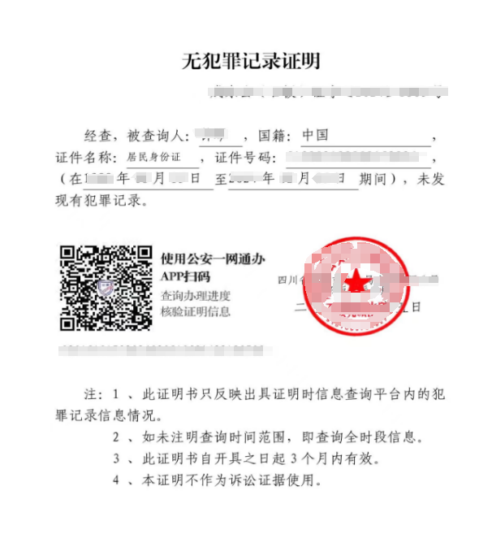

附件2-3

各类证书扫描件

**1.学历学位证书资料**

|  |
| --- |
| **（学历）** |
| **（学位）** |

**2.学历验证报告**

**3.职称证、技能等级证、执（职）业资格证**

|  |
| --- |
|  |
|  |

**4.身份证**

|  |
| --- |
| **(身份证正面）** |
| **(身份证反面）** |

**6.其他相关证书或获奖（荣誉）证明材料**

|  |
| --- |
|  |

填报说明：

1.学习形式包括全日制、非全日制、函授、自考，请自行选择填写；

2.岗位报名表相关内容填报后注意删除举例说明内容，保持页面整洁；

3.证书扫描件依次粘贴初始（最高）学历学位证书、初始（最高）学历验证报告、职称证书、技能等级证书、执（职）业资格证书、身份证（正反面）、其他相关证书的彩色扫描版（一页不够可自行加页，不得打乱顺序）；

4.个人证书扫描件务必确保内容清晰明了；

5.需要个人签字确认的，请务必手写后再上传扫描版。